SMLOUVA O VÝPŮJČCE NEBYTOVÝCH PROSTOR
dle § 2193 násl. zákona č. 89/2012 Sb., občanského zákoníku, ve znění pozdějších předpisů (dále jen „občanský zákoník“)
Půjčitel: Nadace Automatické mlýny
IČ/DIČ: 07877552 /CZ07877552
sídlem: Čechovo nábřeží 518, 53003 Pardubice
(dále jen „Půjčitel“)
a
Vypůjčitel: Turistické informační centrum Pardubice, příspěvková organizace
IČ / DIČ: 06495001 / CZ06495001
sídlem: třída Míru 90, 530 02 Pardubice I
(dále jen „Vypůjčitel“)
(společně dále jako „Smluvní strany“)
uzavírají níže uvedeného dne, měsíce a roku tuto

Smlouvu o výpůjčce nebytových prostor

(dále jen „Smlouva“)
Článek I.
Preambule
- Půjčitelem je Nadace Automatické mlýny, jejímž účelem je mimo jiné veřejně prospěšná činnost v oblasti ochrany kulturního dědictví a péče o něj, propagace a zvýšení návštěvnosti národní kulturní památky Automatické mlýny v Pardubicích včetně zabezpečení jejího zpřístupnění veřejnosti a pořádání společenských a kulturních akcí.
- Vypůjčitel je příspěvkovou organizací, zřizovanou Statutárním městem Pardubice, jejímž účelem je mimo jiné zejména poskytování služeb a informací veřejnosti prostřednictvím osobní služby a elektronických médií, propagace města, regionu a Pardubického kraje, koordinace činností v oblasti turismu, tvorba a organizování turistických produktů, zajištění provozu a správy svěřených objektů, pořádání a organizace kulturních, výchovných, společenských, vzdělávacích a jiných akcí.
- Půjčitel je vlastníkem budovy Automatických mlýnů v Pardubicích, označené v katastru nemovitostí jako budova bez č.p./č. e., průmyslový objekt, jež je součástí pozemku s parc. č. st. 1617/3 v k. ú. a obci Pardubice, zapsané na LV č. 75029, v katastru nemovitostí vedeném Katastrálním úřadem pro Pardubický kraj, katastrální pracoviště Pardubice (dále jen „Budova“).
Článek II.
Předmět a účel výpůjčky
- Půjčitel prohlašuje, že v Budově se nacházejí následující nebytové prostory:
- Nebytové prostory v části Budovy označené jako „Silo“, a to místnost 106 v 1.NP, s výměrou 16,5 m2, se vstupními dveřmi označenými v PD D24 a s vlastním hyg. zázemím v místnosti 108. Plán 1. NP budovy „Sila“ Automatických mlýnů je Přílohou č. 1 této Smlouvy
- Skladové prostory v části Budovy označené jako „Silo“ budou Půjčitelem specifikovány v Dodatku č. 1 k této Smlouvě, vystaveném nejpozději ke dni převzetí prostor Vypůjčitelem.
(dále jen „Předmět výpůjčky“)
- Vypůjčitel prohlašuje, že je provozovatelem informačního centra s regionální působností, a to zejména v oblasti informací pro turisty, návštěvníky města a místní občany města Pardubice, kdy v rámci Předmětu výpůjčky bude zřízena pobočka Turistického informačního centra Pardubice jako provozovny Vypůjčitele, jejíž náplní provozu bude zejména:
  - Prodej merchandisingových předmětů a publikací Automatických mlýnů;
  - Prodej vstupenek na kulturní a vzdělávací akce, do stálých expozic, na prohlídkové okruhy a další akce a programy;
  - Poskytování informací návštěvníkům a komunikace s návštěvníky areálu Automatických mlýnů;
  - Administrativní a produkční podpora provozu Automatických mlýnů;
  - Administrativní podpora v rámci průzkumu návštěvnické základny a reportů od návštěvníků a pravidelných reportů provozu areálu.
  - Vypůjčitel je oprávněn v rámci Předmětu výpůjčky vykonávat i další činnosti, které jsou vymezeny jako hlavní účel a předmět činnosti dle čl. III Zřizovací listiny Vypůjčitele, tj. TIC Pce.
(dále jen „Účel výpůjčky“).
- Smluvní strany sjednávají, že činnosti vykonávané Vypůjčitelem v Předmětu výpůjčky v rámci výše uvedeného Účelu výpůjčky budou vykonávány na účet Vypůjčitele a bez nároku Půjčitele na provizi či podíl na zisku/obratu Vypůjčitele plynoucího z provozu jeho činnosti v Předmětu výpůjčky.
- Půjčitel se zavazuje strpět minimálně dvě níže uvedená označení (štítky) na Budově „Sila“, která zde budou umístěná Vypůjčitelem:
  - Logo asociace Turistických informačních center (bílé písmeno „I“ v zeleném poli, event. ATIC schválená modifikace)
  - Logo Turistického informačního centra Pardubice (přední polovina bílého koně na červeném štítě, nápis INFOCENTRUM Pardubice)
Shora uvedené logotypy dle písm. a) a b) jsou graficky zobrazeny v rámci Přílohy č. 2 této Smlouvy. Jejich umístění a přesná podoba bude určena dle ujednání této Smlouvy, čl. VII, odst. 6
- Půjčitel se zavazuje, že Vypůjčiteli přenechá Předmět výpůjčky k dočasnému užívání za účelem pořádání a konání činnosti dle shora uvedeného Účelu výpůjčky na dobu stanovenou v čl. IV. této Smlouvy a dále za podmínek této Smlouvy.
- Vypůjčitel Předmět výpůjčky do dočasného užívání přijímá, zavazuje se jej užívat v souladu s podmínkami této Smlouvy, a to za shora uvedeným Účelem výpůjčky.
Článek III.
Náklady spojené s užíváním Předmětu výpůjčky
- Smluvní strany se tímto dohodly, že Půjčitel přenechává Vypůjčiteli Předmět výpůjčky bezplatně.
- Smluvní strany se dohodly, že Půjčitel hradí na vlastní účet náklady spojené s užíváním Předmětu výpůjčky, které jsou tvořeny provozními náklady, a to zejména
  - náklady na spotřebu energií a médií spojených s užíváním Předmětu výpůjčky, zejména náklady na teplo, vodné, stočné a úklid.
  - náklady na úhradu odvozu odpadu.
(dále jen „provozní náklady“).
- Smluvní strany se dohodly, že Vypůjčitel hradí na vlastní účet náklady spojené s užíváním Předmětu výpůjčky, které jsou tvořeny personálními náklady a náklady na vybavení prostor, a to zejména:
- náklady na zaměstnance Vypůjčitele k zajištění provozu pobočky Turistického informačního centra Pardubice umístěné v prostorách Předmětu výpůjčky;
- náklady na projekční práce a vypracování projektu na vybavení a zařízení prostor Předmětu výpůjčky, zpracovávaného projekční a architektonickou kanceláří PROKŠ PŘIKRYL ARCHITEKTI (dále také jako „Projekt“);
- náklady na pořízení nábytku, jeho instalace a technického vybavení pobočky Turistického informačního centra Pardubice umístěného v prostorách Předmětu výpůjčky, kdy tento nábytek, jeho instalace a technické vybavení budou pořízeny a instalovány dle Projektu.
- náklady na pevné internetové připojení v min. datovém objemu, který zajistí Půjčitel:
Parametry služby * Down / Up ( Mb/sec ) | MAX: 100 MIN: 10 INZ: 30 DOST: 20 AGR: 1:4
- náklady na elektrickou energii.
- Provozní náklady a veškeré další jiné náklady služby spojené s užíváním Předmětu výpůjčky budou mezi Smluvními stranami vyúčtovány vždy 1x ročně na základě faktury s náležitostmi daňového dokladu (dále jen „faktura“), kterou oprávněná Smluvní strana vystaví a zašle povinné Smluvní straně do konce 4. měsíce následujícího po uplynutí kalendářního roku, za který mají být takové Provozní náklady a veškeré další jiné náklady služby placeny, nebude-li sjednáno jinak.
- Povinná smluvní strana se zavazuje uhradit vystavené faktury bezhotovostní platbou na bankovní účet oprávněné Smluvní straně specifikovaný ve vystavené faktuře, a to ve lhůtě splatnosti 14 dní od doručení faktury Vypůjčiteli.
Článek IV.
Doba výpůjčky
- Smluvní strany sjednávají dobu trvání výpůjčky Předmětu výpůjčky na dobu určitou, a to na dobu trvání 5 let počínaje ode dne: 01. 07. 2023.
- Smluvní strany dále sjednávají, že v případě, že do 30 (třiceti) dnů před uplynutím doby trvání výpůjčky žádná ze Smluvních stran neoznámí druhé Smluvní straně, že trvá na skončení výpůjčky ke dni uplynutí doby trvání výpůjčky, prodlužuje se doba trvání výpůjčky na základě této Smlouvy o další 2 roky.
- Smluvní strany tímto sjednávají, že Předmět výpůjčky bude Půjčitelem předán Vypůjčiteli ke sjednanému termínu zahájení výpůjčky a po skončení výpůjčky dle této Smlouvy bude Předmět výpůjčky vrácen Vypůjčitelem zpět Půjčiteli k termínu skončení výpůjčky, nebude-li sjednáno jinak.
Článek V.
Vrácení předmětu výpůjčky a odpovědnost za škodu na Předmětu výpůjčky
- Vypůjčitel se zavazuje po skončení doby trvání výpůjčky vrátit Předmět výpůjčky zpět Půjčiteli ve stavu, v jakém jej převzal při zahájení plnění této Smlouvy s přihlédnutím k obvyklému opotřebení a zavazuje se Předmět výpůjčky vyklidit, nebude-li sjednáno jinak.
- Vypůjčitel odpovídá za škody vzniklé na Předmětu výpůjčky a veškerých jeho technických vlastnostech, včetně vybavení, zařízení a prvcích umístěných v Předmětu výpůjčky a další škody vzniklé při činnostech vykonávaných Vypůjčitelem v Předmětu výpůjčky, a to po celou dobu trvání výpůjčky dle této Smlouvy.
Článek VI.
Práva a povinnosti Půjčitele
- Půjčitel podpisem této Smlouvy prohlašuje, že seznámil Vypůjčitele se stavem Předmětu výpůjčky, jeho specifiky, technickými vlastnostmi, předávaným vybavením, zařízením či prvky umístěnými v Předmětu výpůjčky a prohlašuje, že Předmět výpůjčky je ve stavu způsobilém k dohodnutému způsobu užívání a Účelu výpůjčky dle této Smlouvy.
- Půjčitel se zavazuje předat Vypůjčiteli Předmět výpůjčky ve stavu způsobilém ke sjednanému Účelu výpůjčky dle této Smlouvy, a to za podmínek stanovených touto Smlouvou.
- Půjčitel se zavazuje seznámit Vypůjčitele s příslušnými interními nařízeními a pokyny vztahujícími se k Předmětu výpůjčky a případně předávat Vypůjčiteli další pokyny k provozu činnosti Vypůjčitele v Předmětu výpůjčky, a to i prostřednictvím svých zaměstnanců.
- Vypůjčitel se zavazuje umožnit či pravidelně umožňovat Vypůjčiteli přístup do Předmětu výpůjčky v souladu se sjednanou dobou trvání výpůjčky dle čl. IV. této Smlouvy.
- Půjčitel si vyhrazuje právo přístupu do všech prostor, které jsou Předmětem výpůjčky, a to za účelem provedení kontroly jejich řádného užívání ze strany Vypůjčitele.
- Půjčitel nenese odpovědnost za škody vzniklé na Předmětu výpůjčky činností Vypůjčitele a dále nenese odpovědnost za poškození, zničení, ztrátu nebo jinou újmu na majetku a zdraví Vypůjčitele, jeho zaměstnanců či třetích osob (např. návštěvníků pobočky TIC Pardubice zřízené v Předmětu výpůjčky) v souvislosti s činností Vypůjčitele, která je Účelem výpůjčky v Předmětu výpůjčky.

Článek VII.
Práva a povinnosti Vypůjčitele
- Vypůjčitel podpisem této Smlouvy prohlašuje, že se seznámí se stavem Předmětu výpůjčky, jeho specifiky, technickými vlastnostmi, předávaným vybavením, zařízením či prvky umístěnými v Předmětu výpůjčky, a to nejpozději ke dni předání a převzetí Předmětu výpůjčky. Vypůjčitel se zavazuje Předmět výpůjčky převzít do užívání, pokud bude ve stavu způsobilém k dohodnutému způsobu užívání a Účelu výpůjčky dle této Smlouvy.
- Vypůjčitel se zavazuje užívat Předmět výpůjčky pouze ke sjednanému Účelu výpůjčky a užívat prostory Předmětu výpůjčky v souladu s péčí řádného hospodáře.
- Vypůjčitel se zavazuje při své činnosti v Předmětu výpůjčky dodržovat obecně závazné předpisy, především předpisy o bezpečnosti o ochraně zdraví při práci, požární, ekologické, hygienické a ostatní předpisy o ochraně zdraví a majetku (dále jen „obecná nařízení“). Vypůjčitel je povinen dbát interních nařízení a pokynů Půjčitele vztahujících se k Předmětu výpůjčky, se kterými Půjčitel Vypůjčitele seznámí při předání a převzetí Předmětu výpůjčky, a dále také pokynů zodpovědných pracovníků Půjčitele (dále jen „interní nařízení“).
- Vypůjčitel se zavazuje, že s obecnými nařízeními, interními nařízeními i pokyny Půjčitele seznámí veškeré své zaměstnance, pracovníky, spolupracující osoby i návštěvníky v souvislosti s užíváním Předmětu výpůjčky a výkonem činnosti v rámci Účelu výpůjčky.
- Vypůjčitel se zavazuje, že zaměstnanci Vypůjčitele, kteří budou vykonávat práci v prostorách Předmětu výpůjčky, ponesou hmotnou odpovědnost: Pojištění odpovědnosti bude smluvně zajištěno na organizaci Vypůjčitele .
- Vypůjčitel se zavazuje, že bude komunikovat venkovní označení provozovny s osobou či společností, která bude vykonávat projekční a architektonický dozor v oblasti vzhledu exteriéru Budovy Automatických mlýnů.
- Vypůjčitel není oprávněn bez předchozího souhlasu Půjčitele (případně jeho zodpovědného pracovníka) provádět stavební úpravy nebo zásahy do exteriéru či interiéru Předmětu výpůjčky a dále není oprávněn ani instalovat elektrická či technická zařízení, a to s výjimkou plnění požadavků a pokynů projekční a architektonické kanceláře PROKŠ PŘIKRYL ARCHITEKTI dle vypracovaného Projektu.
- Vypůjčitel není oprávněn přenechat Předmět výpůjčky třetí osobě bez předchozího písemného souhlasu Půjčitele.
Článek VIII.
Ukončení Smlouvy
- Tato Smlouva může být ukončena na základě následujícího:
- uplynutím sjednané doby výpůjčky, tj. uplynutím sjednané doby užívání Předmětu výpůjčky Vypůjčitelem;
- dohodou Smluvních stran ke sjednanému dni;
- výpovědí danou kteroukoliv ze Smluvních stran s výpovědní lhůtou 6 měsíců, která začíná běžet prvním dnem kalendářního měsíce následujícího po doručení výpovědi;
- odstoupením ze zákonných důvodů či z důvodů specifikovaných touto Smlouvou.
- Půjčitel je oprávněn od této smlouvy odstoupit v případě, kdy Vypůjčitel bude hrubým a zvlášť závažným způsobem porušovat sjednaný způsob a rozsah užívání Předmětu výpůjčky či Účel výpůjčky, a to zejména zjevným poškozováním prostor Předmětu výpůjčky, a i přes písemnou výzvu Půjčitele nesjedná Vypůjčitel nápravu takového stavu v Půjčitelem určené přiměřené lhůtě.
- Vypůjčitel je oprávněn od této smlouvy odstoupit v případě, kdy Půjčitel bude hrubým a zvlášť závažným způsobem porušovat sjednaný způsob a rozsah užívání Předmětu výpůjčky či možnosti užívání Předmětu výpůjčky Vypůjčitelem ke sjednanému Účelu výpůjčky, a i přes písemnou výzvu Vypůjčitele nesjedná Půjčitel nápravu takového stavu ve Vypůjčitelem určené přiměřené lhůtě.
Článek IX.
Uveřejnění smlouvy
- Ve smyslu zákona č. 340/2015 Sb., o registru smluv, ve znění pozdějších předpisů (dále jen „zákon o registru smluv“) berou Smluvní strany na vědomí, že prostřednictvím registru smluv se povinně uveřejňuje soukromoprávní smlouva či jiná obdobná smlouva, jejíž stranou je Vypůjčitel jako subjekt povinný takové smlouvy uveřejňovat. Souladu s tímto zákonem o registru smluv podléhá také režim této Smlouvy.
- Půjčitel výslovně souhlasí s tím, aby tato Smlouva včetně jejich případných změn a dodatků byla vedena Vypůjčitelem v evidenci smluv ve smyslu zákona o registru smluv, a to zejména v případě překročení hodnoty plnění vyplývajícího z této Smlouvy v částce vyšší než 50.000,- Kč bez DPH.
- Půjčitel tímto dále bere na vědomí a souhlasí s tím, že ve smyslu tohoto článku bude tato Smlouva případně veřejně přístupná v evidenci smluv dle zákona o registru smluv či veřejně přístupná na webových stránkách určených Vypůjčitelem, kdy budou uveřejněny zejména údaje o identifikaci smluvních stran, vymezení předmětu smlouvy, ceně či hodnotě plnění a datu uzavření Smlouvy. Půjčitel prohlašuje, že skutečnosti a údaje výslovně uvedené v této Smlouvě nepovažuje za své obchodní tajemství a důvěrné informace a uděluje tímto Vypůjčiteli svolení k jejich užití a zveřejnění bez stanovení jakýchkoliv dalších podmínek či výhrad.
Článek X.
Ochrana osobních údajů
- Smluvní strany se zavazují dodržovat příslušná ustanovení týkající se dodržování ochrany osobních údajů, budou-li na základě této Smlouvy zpracovávány, uchovávány a používány, a to zejména ve smyslu zákona č. 110/2019 Sb., o zpracování osobních údajů, ve znění pozdějších předpisů či dle obecného nařízení o ochraně osobních údajů Evropského parlamentu a Rady (EU) č. 2016/679 ze dne 27. 4. 2016 o ochraně fyzických osob v souvislosti se zpracováním osobních údajů a o volném pohybu těchto údajů.
- Veškeré osobní údaje, budou-li na základě této Smlouvy shromažďovány, budou získávány a zpracovávány pouze z provozních důvodů a pro účely zajištění plnění, které je předmětem této Smlouvy a naplnění veškerých závazků souvisejících s plněním této Smlouvy. V rámci zpracovávání, uchovávání či použití veškerých osobních údajů uvedených v této Smlouvě každou ze smluvních stran, případně získaných v rámci plnění předmětu této Smlouvy sdělením jakékoliv ze smluvních stran, budou tyto shromažďovány, zpracovávány a uchovávány pouze v nezbytném rozsahu pro naplnění stanoveného účelu a po nezbytně nutnou dobu k naplnění stanoveného účelu této Smlouvy. Bude-li nezbytné sjednat bližší ujednání o ochraně osobních údajů, jejich shromažďování, zpracovávání, uchovávání a užívání, bude takové ujednání mezi smluvními stranami případně upraveno v rámci písemného souhlasu se zpracováním a ochranou osobních údajů.
Článek XI.
Závěrečná ustanovení
- Ostatní práva a povinnosti touto Smlouvou neupravená se řídí dle ustanoveními občanského zákoníku.
- Smluvní strany se dohodly, že na smluvní vztah založený touto smlouvou se nevztahuje ustanovení § 2199 odst. 2. zákona č. 89/2012 Sb.
- V případě, že se některé ustanovení této Smlouvy stalo nebo stane neplatným, neúčinným nebo nevymahatelným, ať již zčásti nebo celku, platnost ostatních ustanovení této Smlouvy nebude dotčena. Namísto takového neplatného, neúčinného či nevymahatelného ustanovení budou ostatní ustanovení této Smlouvy vykládána přiměřeným způsobem tak, aby v mezích příslušných právních předpisů bylo dosaženo smyslu této Smlouvy dle původního záměru a vůle Smluvních stran.
- Tato Smlouva nabývá platnosti a účinnosti dnem jejího podpisu, pouze v případě povinnosti uveřejnění této Smlouvy dle zákona o registru smluv, nabývá účinnosti nejdříve dnem uveřejnění v registru smluv ve smyslu zákona o registru smluv.
- Tato Smlouva je sepsána ve dvou vyhotoveních, z nichž obdrží jedno Půjčitel a jedno Vypůjčitel.
- Tuto Smlouvu lze měnit či doplňovat pouze formou písemného dodatku podepsaného oběma Smluvními stranami.
- Smluvní strany prohlašují, že si tuto Smlouvu přečetly, jejímu obsahu porozuměly a tato Smlouva byla uzavřena na základě jejich pravé a svobodné vůle, na důkaz čehož připojují své podpisy.

V Pardubicích dne 28.6.2023

Příloha č. 1
Plán 1. NP budovy „Sila“ Automatických mlýnů

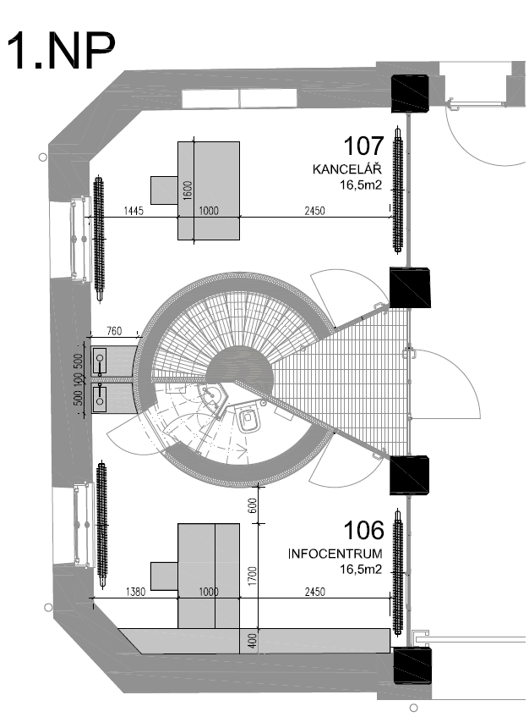
Příloha č. 2
Označení Turistického informačního centra Pardubice na Budově „Sila“ (loga)

- Logo Turistického informačního centra Pardubice

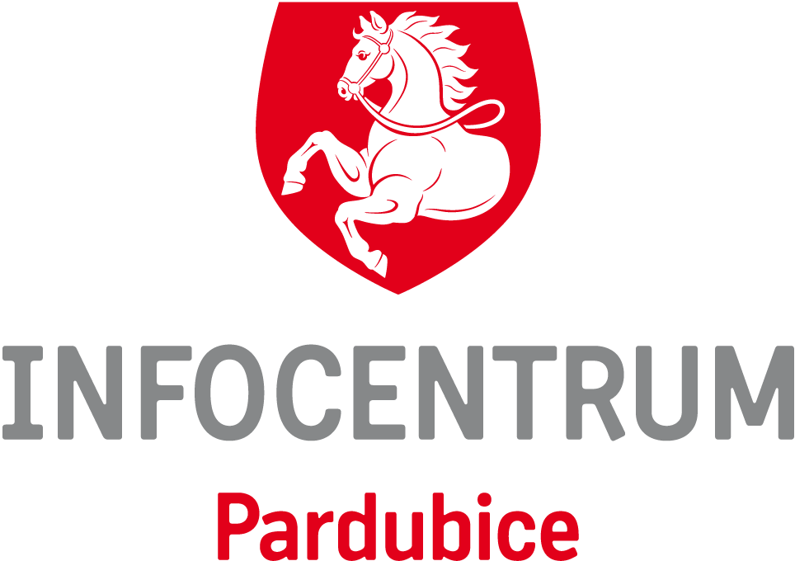

- Logo Asociace turistických informačních center



